|  |
| --- |
| МИНИСТЕРСТВО НАУКИ И ВЫСШЕГО ОБРАЗОВАНИЯ РОССИЙСКОЙ ФЕДЕРАЦИИ |
| Федеральное государственное бюджетное образовательное учреждение высшего образования  **"МИРЭА - Российский технологический университет"**  **РТУ МИРЭА** |
| Институт информационных технологий (ИТ) |
| Кафедра информационных технологий |



**ОТЧЕТ ПО ПРАКТИЧЕСКОЙ РАБОТЕ №3**

**по дисциплине**

**«Анализ и концептуальное моделирование систем»**

**Тема: «Построение UML – модели системы. Диаграмма классов анализа.»**

| Выполнил студент группы ИНБО-03- 20 | Першутов.Н.С. |
| --- | --- |
| Принял преподаватель | Борзых Н.Ю. |

| Практическая работа выполнена | « » 2022г. | *(подпись студента)* |
| --- | --- | --- |
| «Зачтено» | « » 2022 г. | *(подпись преподавателя)* |

Москва 2020

**Цель работы:** изучить структуру иерархии классов системы.

**Задачи:** научиться выстраивать структуру основных элементов диаграммы классов анализа с определением видов классов и типов отношений.

**ПО**: Visual Paradigm, Draw.io, Rational Rose.

**Порядок выполнения работы:**

Построить диаграмму классов анализа рассматриваемой системой, а именно системой Аварийно-диспетчерской службы ЖКХ.

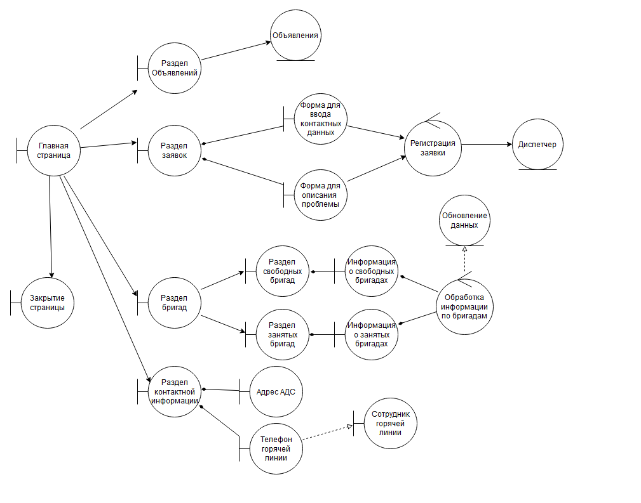

Рис. 1

**Вывод:**

В этой практической работе была построена структура основных элементов диаграммы классов анализа с определением видов классов и типов отношений.